# 制作思路：

本次大作业主要以模拟哔哩哔哩网站（www.bilibili.com）为基础来制作的，哔哩哔哩是中国年轻世代高度聚集的综合性视频社区，被用户亲切地称为“B站”。 围绕用户、创作者和内容，B站构建了一个源源不断产生优质内容的生态系统。中国最优秀的专业创作者都聚集在B站创作内容，涵盖生活、游戏、时尚、知识、音乐等数千个品类和圈层，引领着流行文化的风潮，成为中文互联网极其独特的存在。目前，B站94%的视频播放量都来自于专业用户创作的视频，B站还提供了移动游戏、直播、付费内容、广告、漫画、电商等商业化产品服务，并对电竞、虚拟偶像等前沿领域展开战略布局。

根据网站主题，最终定义栏目内容有：首页、关于哔哩哔哩页面、客户端下载页面、热门排行页面、登录页面

首页：有轮播图

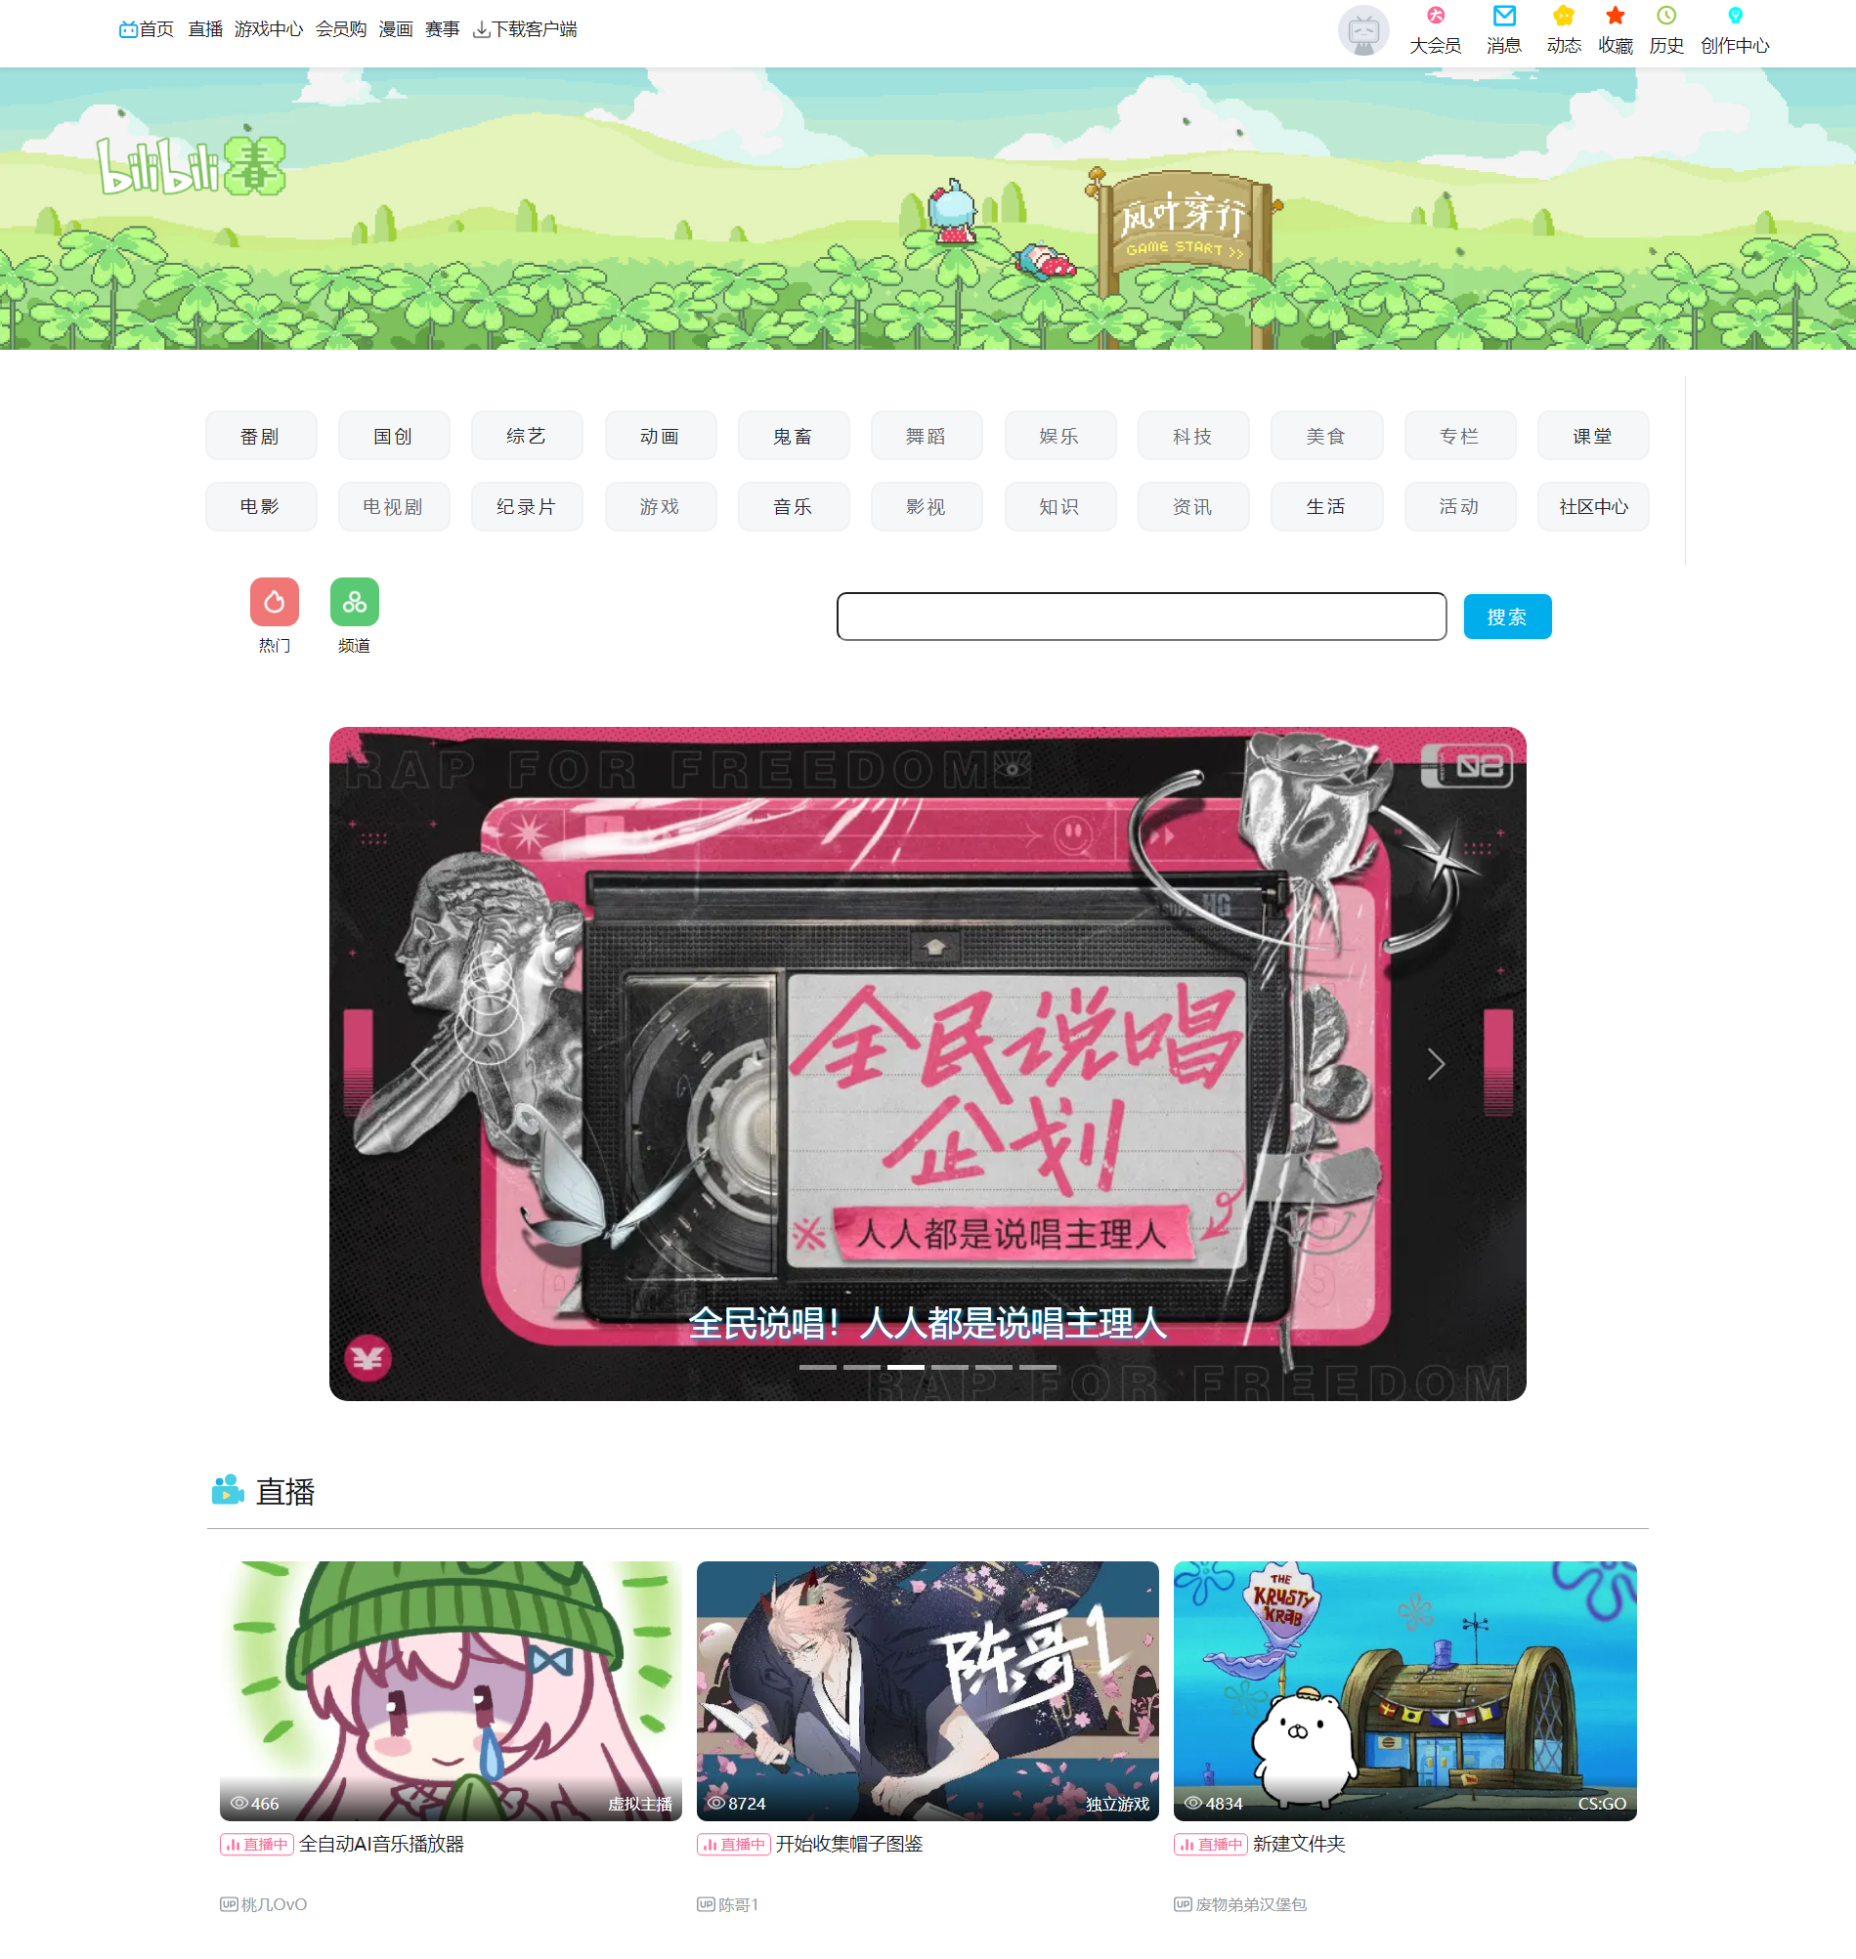

主页点击热门按钮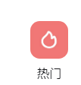进入热门视频页面，

点击顶部栏头像进入登录页面，

点击顶部栏下载客户端进入下载页面，

点击页脚关于我们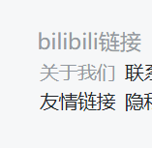进入关于哔哩哔哩页面。

热门视频页面：实现了点击综合热门，每周必看，入站必刷栏目切换

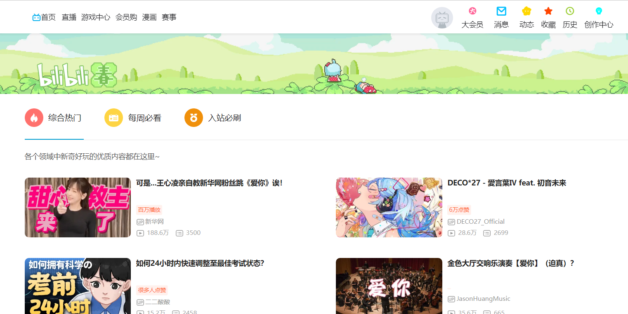

下载页：加载有动画，云朵向下，二维码划出



登录页：

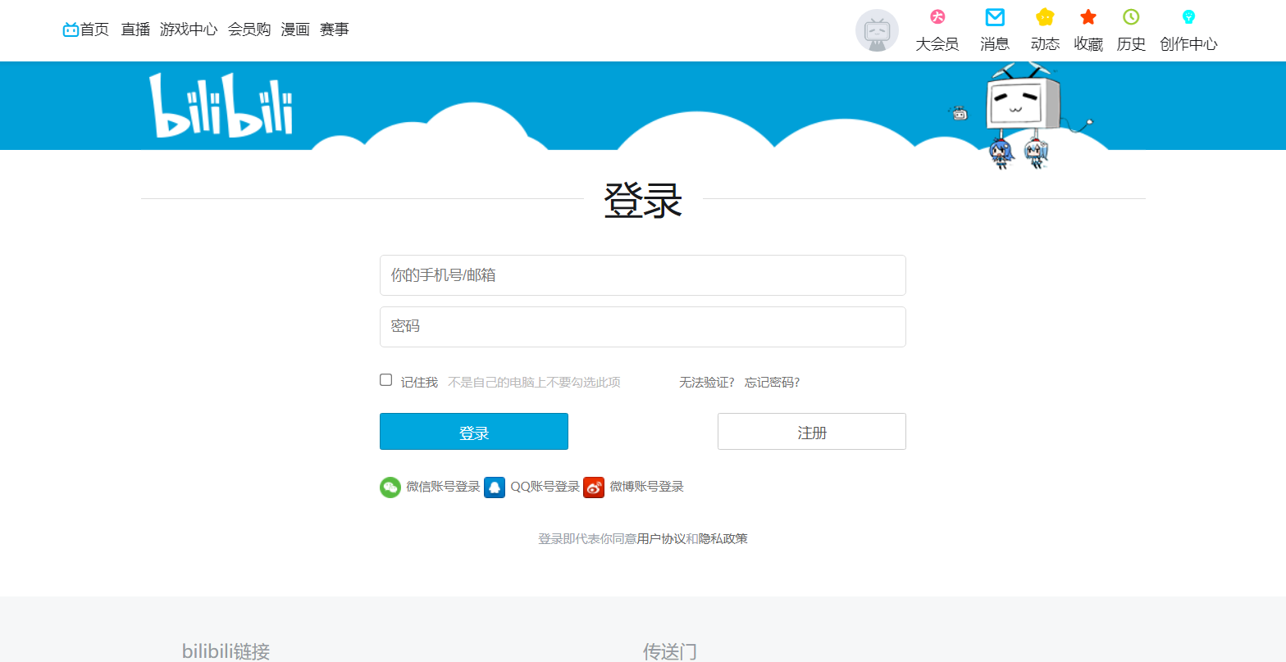

关于哔哩哔哩：



# 运用技术：

HTML5、CSS3、主页用的JavaScript（当时课上还没学到jQuery）、其他页面开始用jQuery、少许用到了svg矢量图与外界导入的图标ttf格式（以字体格式出现方便使用font属性来调节颜色大小等效果）